
黒小ほけんだより
令和５年 １０月２日
黒肥地小 保健室
げんきッズ
日が暮れる時刻が早くなり、朝晩は涼しくなってきました。冬が近づいてきているようです。寒暖差からの体調を崩しやすい時期ですので、脱ぎ着しやすい格好でお子様を登校させていただきますようにお願いします。


★ １０月１０日は目の愛護デーです
１０日は、目の愛護デーです。近年、小学生の近視が進んでおり、一昨年の国の調査のデータでは、小学生の裸眼視力1.0未満は36.37％と小学生の１/3の割合となっています。（本校の今年度は43％）
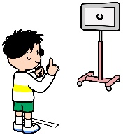
本校では、10日～16日に視力測定と目の健康に関しての保健指導を行います。
近視は、将来的な緑内障や網膜剥離などの要因ともなりますので、早期治療と定期的な検査をおすすめします。なお、視力結果は４月測定時より視力が低下したお子様のみ配付します。

★ ○○の秋の季節です！運動の秋はいかがですか？
過ごしやすい気温になった今の時期は運動を始めるのにおすすめの時期です。
運動は以下のような３つの効果があると言われています。軽いランニングやジョギング、ダンス等の有酸素運動を取り入れ、または散歩を行うなどして、お子様と一緒に運動する機会を設けてみてはいかがでしょうか？
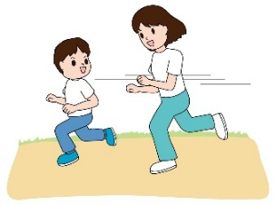
① ネガティブな気分を発散させて、リラックスさせる効果がある。
② 睡眠のリズムを整える効果がある。
③ 脳が活性化し、思考力や記憶力が高まる。

★ デジタル機器の使い方

夏休みに実施しました夏休み生活チェックカードにご協力いただきありがとうございました。ご家庭でのスマホやタブレットの使用状況はいかがでしょうか？集計を行った結果、全校児童の１/4が１日４時間以上の使用時間であることが分かりました。
長時間使用は目への影響だけでなく、成長途中の脳への影響も考えられます。
特に感情を司る部分の成長の妨げになるとの研究結果もあります。
もう一度、ご家庭でお子様と一緒に使用時間についてお話しされてみてはいかがでしょうか。

